ФОТО кроссворд: «Грибы».
 |  |  |  |  |  | 1 |  | 2
 |  |  |  |  | 3
 |  |  |  |  |  |  |  |  |  |  | 4
 |  |  |  | 5
6
 |  |  |  |  |  |  |  | 7

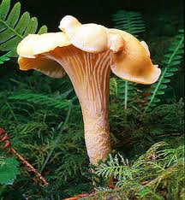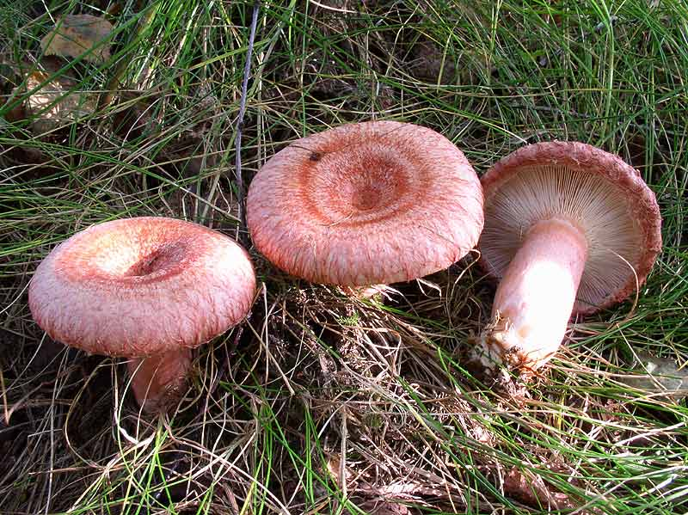
3
1
5
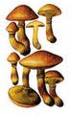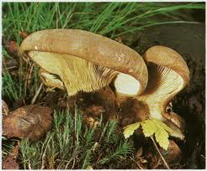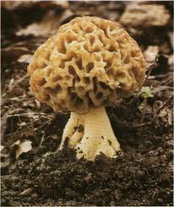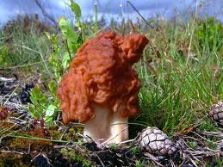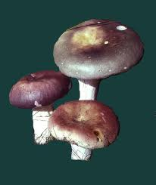
7
6
4
2

Ответы.
По горизонтали: 1. Лисичка. 5. Волнушка. 6. Строчок. 7. Сыроежка.
По вертикали: 2. Свинушка. 3. Сморчок. 4. Маслёнок.

